Додаток №2
Гра «Бiльше — менше» (Фрагмент уроку в 4 класi _
— Дiти, чи може черепаха бути бiльшою вiд страуса?
Можливi варiанти вiдповiдей:
— Так, це можливо, якщо я намалюю велику черепаху i маленького страуса.
— А я вилiплю велику черепаху i маленького страуса.
— Це неможливо. Такого в житгi не буває.
— В зоопарку я бачив черепаху та страуса. Перша тваринка була меншою вiд другої.
— Це можливо, якщо черепаха знаходиться близько, а страус далеко.
— Так, якщо черепаха — мама, а страус — «дитина», маленький.
— А зараз ми розв’яжемо задачу, в якiй iтиме мова про страуса та черепаху. Перша тварина може рухатися із швидкiстю автомобiля, друга ж — надзвичайно повiльна.
Рухомий об’скт | Швидкiсть | Час | Вiдстань
Страус | 80 км/год | 10 год | ) на?
Черепаха | 70 см/год | 10 год | ) на?
Учнi складають та розв’язують задачу.
Страус рухався 10 годин iз швiдкiстю 80 км/год, а черепаха — стiльки ж
часу зi швидкiстю 70 см/год. Яка з тварин подолала бiльшу вiдстань i на
скiльки кiлометрiв?
1)80 * 10 = 800(м)
2)70 * 10 = 700(см) 700 см = 7 м
3) 800 - 7 = 793 (м)
Вiдповiдь: страус подолав на 793 м бiльше, нiж черепаха.
- Гра «Гостре око»
При роботi з геометричним матерiалом використовується гра «Гостре око»
— Що спiльне i вiдмiнне у малюнках?

Можливi варiанти вiдповiдей: 4 кл.( Дашок з гострим i тупим кутом.)
Варiанти вiдповiдей: 2кл. ( Складається з кругів, овалів)

Гра «Так чи нi»
Можна використати на рiзних етапах будь-якого уроку, а також пiд час
калiграфiчної хвилинки.
— Я записую елемент цифри.

— Яке число заховалося?
— Поставте запитання, щоб з’ясувати яка це цифра, не називаючи чисел, а я
буду вiдповiдати «так» чи «нi».
Варiанти вiдповiдей:
— Ця цифра позначає непарну кiлькiсть предметiв? (нi)
— Це число означає кiлькiсть пальцiв на однiй руцi? (нi)
— Бiльше? (ні)
— Це число означає четвертий день тижня? (так)
— Це цифра 4? (так)

Фрагмент уроку образотворчого мистецтва з використанням технології трвз у 1 класi.
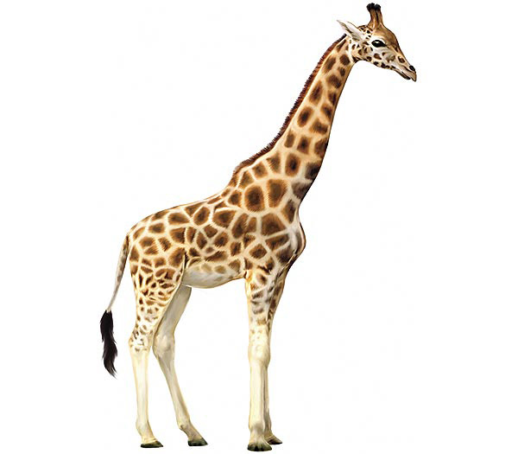
Тема: Вибiр формату аркуша залежно вiд форми об’єкта зображення. Практична робота «В Африцi».
1. Вивчення нового матерiалу
1. Розгляд iлюстрації. Творча гра «Детективи».
- Розгляньте iлюстрацiї i скажiть, що їх об’єднує? Спробуйте стати «детективами».
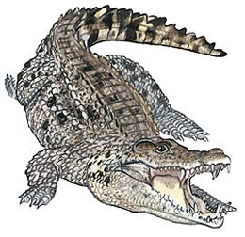

(Це тварини. Це дикi тварини. Цих тварин можна побачити у зоопарку. Цi тварини мешкають у Африцi.)
2. Аналiз зовнiшнiх ознак зображення. Метод « Синектики» (Полягає цей метод у створеннi груп учнiв з однаковими думками задля пошуку творчих рiшень шляхом необмеженого тренування уяви i об’єднання несумiсних елементiв.)
Ви правильно назвали риси, якi об’єднують цих тварин. Сьогоднi ми спробуємо подружитися з ними, а для цього намалюємо кожну тварину на окремому аркушi паперу. Так їм буде зручнiше. Але помiркуємо, яку форму тiла має жираф?( Видовжена вгору). А яку крокодил? ( Схожий на широку стрiчку).
3. Пояснення правил компонування, послiдовностi i прийомiв виконання зображення. Метод фокалышх об ‘єктiв.
- У наш сьогоднiшнiй фокус потрапило слово — крокодил.
Словами-помiчниками будуть:
Лiтак — пасажирський; блискучий; гуде. лiтає, свiтиться.
Яблуня — квiтуча; зелена; дає тiнь, плоди.
Завдання: складiть казку (розповiдь) про фокальний об’єкт, використовуючи знайденi визначення.
«Жив на Пiвночi крокодил. Так, так, вiн жив на Пiвночi, тому що вiн прилетiв туди з Африки. Це був незвичайний крокодил: шкiра його була блискуча i зелена, вкрита квiточками, вона свiтилась i грала на сонцi.
Щотижня пасажирський лiтаючий крокодил перевозив звiрiв у вiдпустку: кенгурят i мавпочок на Пiвнiч — померзнути, а бiлих ведмедiв i тюленiв до Африки — погрiтися.
Всi любили цього крокодила, тому що до Африки вiн привозив холодне смачне морозиво. Ласуючи ним, звiрята ховалися у тiнi крокодила. А на Пiвнiч вiн вiз квiти, смачнi фрукти. Всiм було добре, а найкраще — крокодиловi. Вiн був потрiбний усiм».
- Жираф — найвищий савець у свiті. Забарвлення жирафа є унiкальним, тобто двох абсолютно однакових жирафiв ви не знайдете. Ця тварина може обходитись без води довше, нiж верблюд, вмiє чистити вуха язиком. Улюбленi ласощi — колюча акацiя.
- Крокодил є хижою твариною, його тiло вкрите зроговiлими лусочками. Живиться переважно iншими тваринами .
- Як ви думаєте, як слід розмістити наш папір, щоб на них було зручно нашим тваринам? ( Учні висловлюють думки, об’єднуються в групи і вирішують дане питання)

